巍揚實業股份有限公司九十八學年第二學期【勁梅校長獎】申請表
年 月 日
申請人基本資料
申請人姓名： |  |  |  | 生日：民國 年 月 日 |  |  |  |  |  | 性別：□男 □女
身分證字號： |  |  |  | 通訊住址：
聯絡電話： |  |  |  | 學校名稱： |  |  |  |  |  |  | 班級： 年 班
申請人家庭組成
親屬  稱謂 | 姓名 | 存歿 | 年齡 |  | 健康狀況 |  |  |  | 就學或  就業狀況 |  |  | 每月收入
 |  |  |  |  | 正常 | 疾病 |  | 殘障 |  |  |  | 每月收入
申請人家庭狀況說明
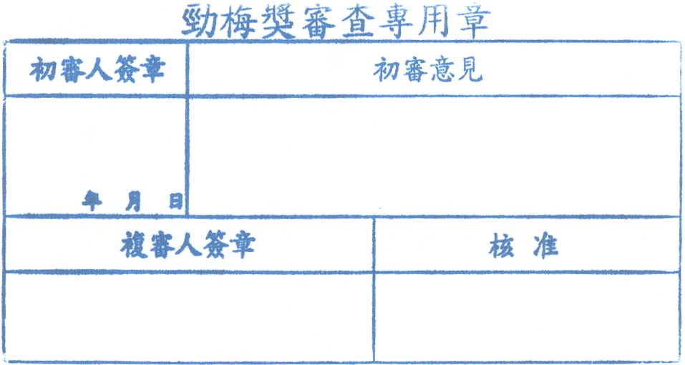
校長推薦說明 |  |  |  |  |  |  | 校長姓名(請簽名或用印)： 校長
「勁梅專欄」發表專文意願：請於框框內勾選：願意 無法配合
發表專文請於推薦本獎後2個月內完成
是否願意定期收到本公司公益活動相關訊息,如願意請留E_mail:
備註：
一、各欄請以正楷詳細填寫。
二、各項申請文件請按：1.本申請書、2.成績單（一年級申請人於第一學期申請時，得免附此文件）、3.學生證或在學證明影印本、4.戶口名簿影印本之順序裝訂。
三、”勁梅專欄”請到本公司網站登錄會員後，發表有關「知識就是力量」或「逆境學習」或其他「勵志主題」專文，給所有小朋友鼓勵。本公司網址:www.globalesprit.com

